Инструкция для дилеров

Веб-сервис dealer-api-ws сконфигурирован на основе SOAP/WSDL.

Пока реализованы два метода:

* getCities() ― он позволяет получить список обособленных подразделений, с которыми работает дилер;
* getPrices() ― с его помощью вы выгрузите цены каталога для обособленных подразделений.

Список методов будет расширяться.

Чтобы подключить сервис, отправьте заявку в техническую поддержку Личного кабинета. После этого вы сможете перейти по ссылке <https://lk.metallprofil.ru/dealer-api-ws/index.php?wsdl>. Для авторизации используйте логин и пароль от Личного кабинета.

Чтобы протестировать методы сервера или просмотреть сгенерированный файл WSDL, перейдите по адресу <https://lk.metallprofil.ru/dealer-api-ws/>.

1. **getCities()**

|  |  |
| --- | --- |
| **Тип** | Запрос: 🡪 Личный кабинет |
| **Событие-триггер** | Нет |

**Описание:** Личный кабинет возвращает список обособленных подразделений, с которыми работает дилер.

getCities

| **Параметр** | **Описание** |
| --- | --- |

getCitiesResponse

| **Параметр** | **Описание** |
| --- | --- |
| Deny | Отказ |
| Message | Сообщение об ошибке или об успешном запросе |
| Cities | Список городов |

Пример ответа (скриншот можно увеличить).

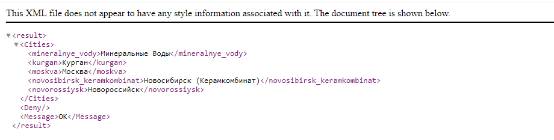

1. **getPrices ()**

|  |  |
| --- | --- |
| **Тип** | Запрос: 🡪 Личный кабинет |
| **Событие-триггер** | Нет |

**Описание:** Личный кабинет возвращает постранично список номенклатуры с ценами для обособленного подразделения.

getPrices

| **Параметр** | **Описание** |
| --- | --- |
| Page | Номер страницы с данными |
| City | Обособленное подразделение, для которого получаем цены. Если этот параметр не задан, сервис отдаст цены для всех обособленных подразделений, с которыми работает дилер |

getPricesResponse

| **Параметр** | | | **Описание** |
| --- | --- | --- | --- |
| Deny | | | Отказ |
| Message | | | Сообщение об ошибке или об успешном запросе |
| Info | | |  |
|  | Date | | Дата, когда подготовлены данные по ценам |
|  | TotalCount | | Количество записей |
|  | PageCount | | Количество страниц |
|  | PageSize | | Количество записей на странице |
|  | Page | | Страница |
| Products | | |  |
|  | Id | | Код торговли (GUID) номенклатуры |
|  | Name | | Название номенклатуры |
|  | Prices | |  |
|  |  | City | Обособленное подразделение |
|  |  | Value | Цена номенклатуры |
|  |  | Currency | Валюта |

Пример ответа (скриншот можно увеличить).

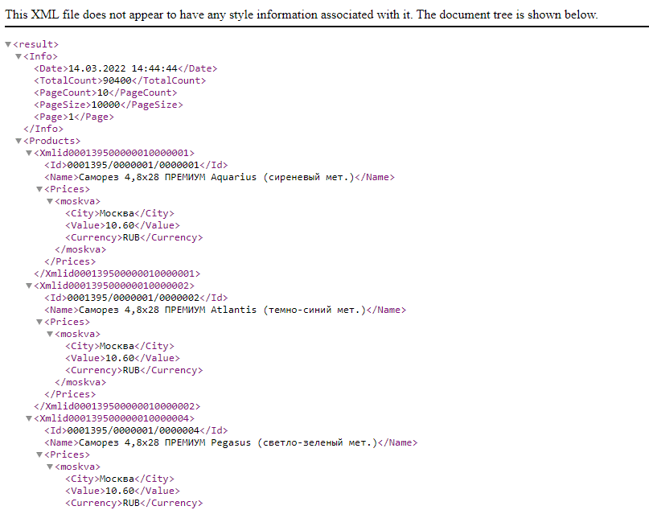

**Пример кода 1С**

Логин = "";//поставить свой логин  
Пароль = "";//поставить свой пароль  
ссл = Новый ЗащищенноеСоединениеOpenSSL;  
всОпред = Новый WSОпределения("https://lk.metallprofil.ru/dealer-api-ws/index.php?wsdl",Логин,пароль);  
всПрокси = Новый WSПрокси(всОпред, "https://lk.metallprofil.ru/", "dealer-api-ws", "\Kmp\Services\Controller\DealerApiWSSoap");  
всПрокси.Пользователь=логин;  
всПрокси.Пароль=пароль;  
          
Page    = 1;  
City    = "Москва";  
Result  = Неопределено;  
Deny    = Ложь;  
Message = "";  
      
всПрокси.getPrices(Page, City, Result, Deny, Message);